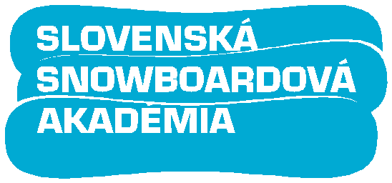
www.snowboarding.sk

KURZ UČITEĽOV SNOWBOARDINGU I. STUPŇA PRIHLÁŠKA
5.12 - 14.12.2014, NÍZKE TATRY – JASNÁ

MENO A PRIEZVISKO:

DÁTUM NARODENIA:
/uveďte ako variabilný symbol pri úhrade v tvare ddmmrrrr/

ADRESA: TEL. ČÍSLO: EMAIL: POVOLANIE:
CUDZIE JAZYKY /AKTÍVNE/: AJ NJ RJ iný, aký:

JAZDECKÉ SCHOPNOSTI: veľmi dobré dobré

TYP VÝSTROJE: mäkká tvrdá

POSTOJ PRI JAZDE: ľavá noha vpredu / regular pravá noha vpredu / goofy

SKÚSENOSTI S VÝUČBOU SNOWBOARDINGU (NÁZOV ŠKOLY, STREDISKO, SEZÓNA): PRETEKÁRSKE SKÚSENOSTI V SNOWBOARDINGU (NÁZOV PRETEKU, SEZÓNA):

AKO STE SA DOZVEDELI O KURZE?
od známych z internetu mailom
plagát inak: ako? ………………………….

UBYTOVANIE: Mám záujem o sprostredkovanie ubytovania
Nemám záujem o sprostredkovanie ubytovania

ZASIELANIE PRIHLÁŠOK Emailom: info@snowboarding.sk (Predmet: Prihláška) Informácie: 0903 205 206

V prípade, že nebudú vhodné snehové podmienky pre uskutočnenie kurzu podľa pôvodných podmienok do 3.12 2014, si SSA ako organizátor vyhradzuje právo kurz preložiť, resp. zrušiť. V prípade preloženia kurzu oznámime záväzne prihláseným záujemcom zmenu miesta, termínu alebo zrušenie kurzu emailom (prípadne telefonicky) a budeme ich zároveň žiadať o potvrdenie účasti v zmenenom termíne. V prípade zrušenia kurzu bude záväzne prihláseným záujemcom vrátená celková cena kurzu.

